Пожарная безопасность в многоквартирном доме – общая ответственность

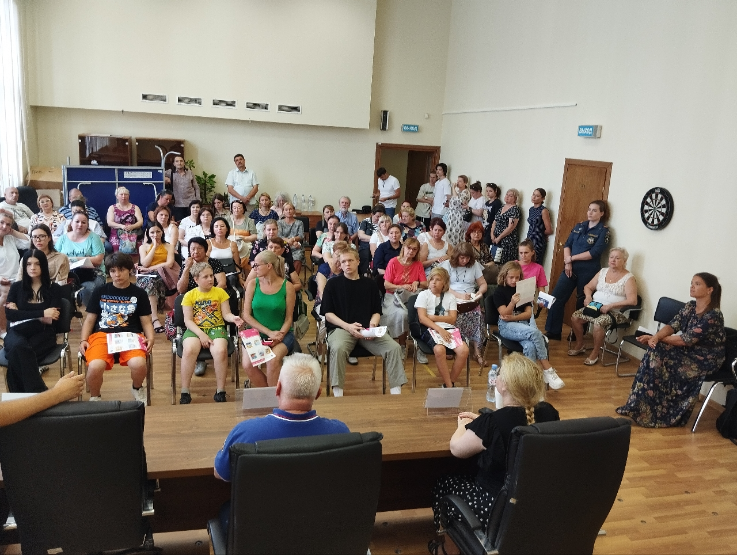

«Чисто не там, где убирают, а там, где не мусорят» - известная всем фраза, смысл которой применим и к теме пожарной безопасности.

Некоторые люди могут думать, что имеют лишь косвенное отношение к противопожарным мерам в своих домах, но на деле они напрямую связаны с обеспечением пожарной безопасности жилища. Ведь, по статистике, пожар происходит преимущественно из-за нарушения правил пожарной безопасности, причем как самим жильцом, так и его соседями.

Чтобы как можно больше жителей Юго-Западного округа Москвы знали требования пожарной безопасности, Управление по ЮЗАО Департамента ГОЧСиПБ организовывает профилактические встречи в каждом районе. Недавно было проведено такое мероприятие для активных жителей Академического района.

На встречу приехали специалисты по вопросам пожарной безопасности, которые «от и до» рассказали жителям о закономерностях возникновения и распространения неконтролируемого горения в домах, а также подробно обсудили вопросы устранения огня. Особое внимание жильцов было обращено на меры по предупреждению возникновения пожара, и были даны рекомендации по приобретению домашних помощников - технических средств пожарной безопасности: огнетушителя, автоматического извещателя.

«Знания, которые мы получили, вселяют в нас уверенность, и мы будем продолжать помогать наведению порядка в наших домах. Курение на лестничных пролетах и загромождение подъездов посторонними предметами – это старые проблемы, с которыми мы стараемся бороться, но теперь нам рассказали, как правильно решить эти вопросы», - поделилась впечатлениями общественный советник управы Академического района, «серебряный волонтер» города Москвы Римма Константиновна Некрасова.